当施設の災害リスクを確認！
土砂災害リスク |  | 洪水リスク
施設は、土砂災害（特別）警戒区域内にあります。 |  | 施設は、浸水想定区域内にあります。
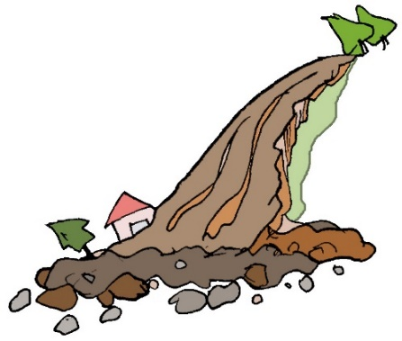  大雨が降ると、  □ がけ崩れ（急傾斜地の崩壊）  □ 土石流  □ 地すべり  が起きる危険があります。 |  | 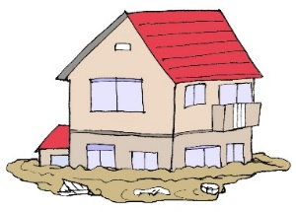  □ 川が氾濫すると浸水します。  □ 内水氾濫が起きると浸水します。  □ ため池（防災重点農業用ため池）が決壊すると浸水します。  □ （台風）高潮による氾濫が起きると浸水します。  計画規模 洪水によって想定される浸水深 ｍ～ ｍ （施設 階まで浸水する可能性があります）  想定最大規模 洪水によって想定される浸水深 ｍ～ ｍ （施設 階まで浸水する可能性があります）  河川氾濫の場合 ○浸水継続時間： ～ 未満の区域 ○家屋倒壊等氾濫想定区域： 該当 ・ 非該当
避難のタイミングと避難先 |  | 避難のタイミングと避難先
施設外  （立退き避難） | 避難開始  避難先：  （避難に要する目安時間：約 分 ） | 施設外  （立退き避難） | 避難開始  避難先：  （避難に要する目安時間：約 分 ）
施設内  （屋内安全確保） | 避難開始  避難スペース：  （避難に要する目安時間：約 分 ） | 施設内  （屋内安全確保） | 避難開始  避難スペース：  （避難に要する目安時間：約 分 ）

